LAPORAN INOVASI

**DITANDU (DIGITALISASI PENCATATAN PENGADUAN) KECAMATAN RUMBAI KOTA PEKANBARU**



JALAN SEMBILANG UJUNG NO. 2 KEL. MERANTI PANDAK KECAMATAN RUMBAI KOTA PEKANBARU

RIAU

**PEMBAHASAN**

Rancang Bangun adalah penggambaran, perencanaan, dan pembuatan sketsa atau pengaturan dari beberapa elemen yang terpisah ke dalam suatu kesatuan yang utuh dan berfungsi. Dengan demikian pengertian rancang bangun merupakan kegiatan menerjemahkan hasil analisa ke dalam bentuk paket perangkat lunak kemudian menciptakan sistem tersebut atau memperbaiki sistem yang sudah ada. Berdasarkan *survey* yang telah dilakukan dengan pihak pencatatan pengaduan di Kecamatan Rumbai dapat disimpulkan bahwa permasalahan yang terjadi adalah pencatatan laporan pengaduan masyarakat masih menggunakan system manual dengan menggunakan buku. Serta permasalahan yg terjadi adalah melalui pencatatan secara manual tidak terstrukturnya pencatatan laporan pengaduan masyarakat. Karena itu kami berinisiatif menggunakan cara pengaplikasian *desktop* dengan menggunakan *Visual Basic.net* dan database *MySQL*. Aplikasi ini diimplementasikan pada pencatatan laporan pengaduan baru atau pencarian laporan pengaduan lama karena sistem aplikasi ini membantu memudahkan pihak pencatatan pengaduan Kecamatan Rumbai dalam mengiput data dan juga membantu pimpinan dalam *monitoring* data laporan pengaduan masyarakat Kecamatan Rumbai secara *real time* dari tahun sebelumnya, yang disajikan dalam tampilan aplikasi dua dimensi menggunakan *Visual Basic.net* dan database *MySQL*.

Berdasarkan uraian di atas, maka kami membuat Inovasi **DITANDU (Digitalisasi Pencatatan Pengaduan).** DITANDU (Digitalisasi Pencatatan Pengaduan) merupakan aplikasi yang memudahkan Kecamatan Rumbai dalam pencatatan pengaduan masyarakat di Kecamatan Rumbai.

Perubahan Sistem Pencatatan Laporan Pengaduan Masyarakat, awalnya berupa sistem manual berdasarkan pencatatan buku pengaduan dan sekarang menggunakan sistem aplikasi, dimana masyarakat dapat berkomunikasi langsung dengan fitur Laporan Pengadauan Masyarakat yang terdapat pada website Kecamatan Rumbai, Whatsapp Kecamatan Rumbai, Instagram, Facebook, Surat, dan Langsung datang ke Kantor Kecamatan Rumbai untuk mengkonfirmasikan kendala masyarakat di Kawasan Kecamatan Rumbai dan pengaduan yang sudah masuk dapat langsung di data ke dalam aplikasi agar data dapat terstruktur jumlah pengaduan yang masuk, diposes, dan selesai diprose.. Untuk input

pengaduan masyarakat kita memerlukan data, Nama yang bersangkutan, alamat yang bersangkutan, melalui media sosial apa masyarakata mengadu, dan pesan yang di sampaikan.

# Tujuan dan Manfaat

Tujuan umum dibuatnya Inovasi DITANDU berbasis desktop dengan database *MySQL* pada data pencatatan pengaduan di Kecamatan Rumbai Kota Pekanbaru yaitu untuk mengurangi kesalahan pencatatan secara manual, meningkatkan efisiensi dan efektifitas dalam pengolahan data pencatatan pengaduan. Adapun tujuan khusus dari pembuatan sistem aplikasi digitalisasi pencatatan pengaduan ini yaitu:

1. Merancang dan membuat aplikasi berbasis desktop dengan database *MySQL* pada data digitalisasi pencatatan pengaduan di Kecamatan Rumbai Kota Pekanbaru untuk meningkatkan efisiensi dan efektifitas dalam pengolahan data pada pencatatan pengaduan.
2. Menyajikan data pencatatan pengaduan dalam bentuk aplikasi sehingga akan membantu pemeriksaan jumlah data yang masuk, data yang diproses, dan data yang telah diproses.

Sedangkan manfaatnya sebagai berikut :

1. Untuk input data pengaduan masyarakat
2. Untuk membuat laporan berbentuk grafik pie

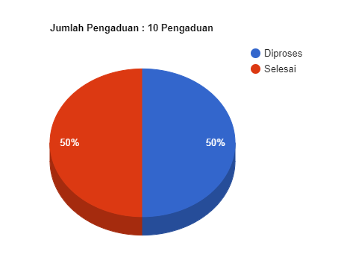

1. Untuk membuat laporan pengaduan masyarakat perbulan dan pertahun
2. Untuk mengefektifkan dan mengefisienkan pencarian data ataupun arsip laporan pengaduan masyarakat di Kecamatan Rumbai.

# Tahapan Penciptaan Inovasi

Merancang dan membuat Inovasi Ditandu berbasis desktop dengan database *MySQL* pada data pencatatan pengaduan di Kecamatan Rumbai Kota Pekanbaru bertujuan untuk mengurangi kesalahan pencatatan secara manual, meningkatkan efisiensi dan efektifitas dalam pengolahan data pencatatan pengaduan.

1. Dilakukan untuk membuat aplikasi yaitu merancang dari awal aplikasi dibantu dengan pihak pencatatan pengaduan, agar pihak pencatatan pengaduan dapat menggunakan aplikasi dengan mudah dan dapat dipahami saat menggunakan. Kemudian mencatat atribut - atribut yang dibutuhkan untuk meninput data pada aplikasi.
2. Membuat database *MySQL* dengan 1 tabel Pengaduan agar data yang *di input* dapat tersimpan didatabasenya, tabel ini memiliki atribut yang berbeda disaat membuat database bagian pencatatan pengaduan di Kantor Kecamatan Rumbai. Setelah membuat databasenya mulai menghubungkan database dengan ODBC Driver agar database bisa dikoneksikan dengan *Visual Basic. Net*.
3. Membuat desain aplikasi yang akan digunakan, kemudian mengkoneksikan *Visual Basic. Net* dengan databasenya agar data yang *di input* dapat disimpan didatabase *MySQL*, proses selanjutnya membuat CRUD (CREATE, READ, UPDATE, DELETE) pada *Visual Basic. Net* untuk data agar dapat di olah dengan baik.
4. Di mana aplikasi sudah selesai diproses dan dapat diuji coba dengan pihak pelayanan pencatatan pengaduan, jika masih ada kekurangan dapat diperbaiki.

Kegiatan yang dilakukan pada Inovasi Ditandu adalah membangun aplikasi digitalisasi pencatatan pengaduan dalam pelayanan pengaduan masyarakat berbasis desktop dengan database *MySQL.* Sebab pencatatan pengaduan di Kecamatan Rumbai Kota Pekanbaru masih menggunakan secara manual dengan menggunakan buku.

# Pelaksanaan Inovasi DITANDU (Digitalisasi Pencatatan Pengaduan)

Inovasi ini diciptakan dalam kurun waktu 3 bulan mulai inisiasi, rancang bangun, pembuatan inovasi, sosialisasi dan penerapan.

# Hasil Inovasi

* Proses pencarian data arsip menjadi mudah, terstrukturnya laporan arsip pertahun dan perbulan
* Pembuatan sistem aplikasi digitalisasi pencatatan pengaduan menggunakan database *MySQL* terdapat pada lampiran.
* Menyelesaikan masalah yang terdapat pada pencatatan pengaduan yang lama.
* Hasil dari sistem aplikasi digitalisasi pencatatan pengaduan terdapat pada lampiran.

# LAMPIRAN

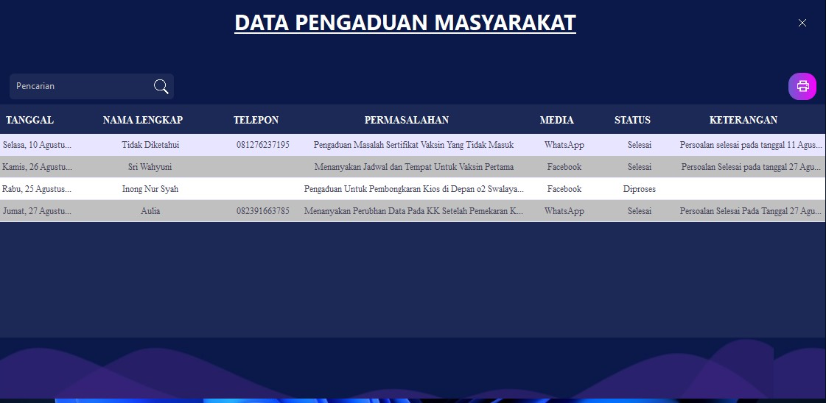

**Hasil Pembuatan Aplikasi Digitalisasi Pengaduan Masyarakat**

*Menu Utama Aplikasi Digitalisasi Pencatatan Pengaduan*

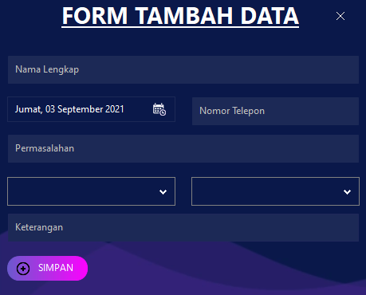

*Menu Tambah Aplikasi Digitalisasi Pencatatan Pengaduan*

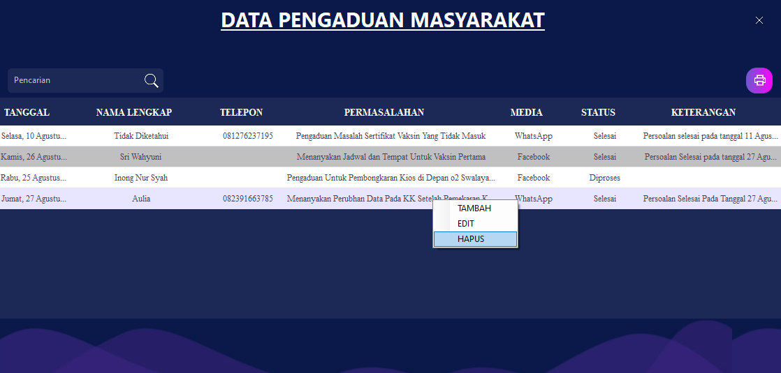

*Menu Hapus Aplikasi Digitalisasi Pencatatan Pengaduan*

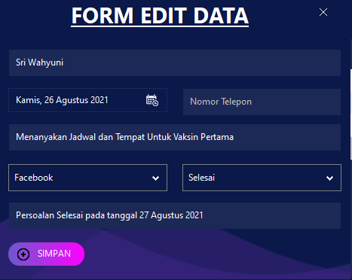

*Menu Edit Aplikasi Digitalisasi Pencatatan Pengaduan*

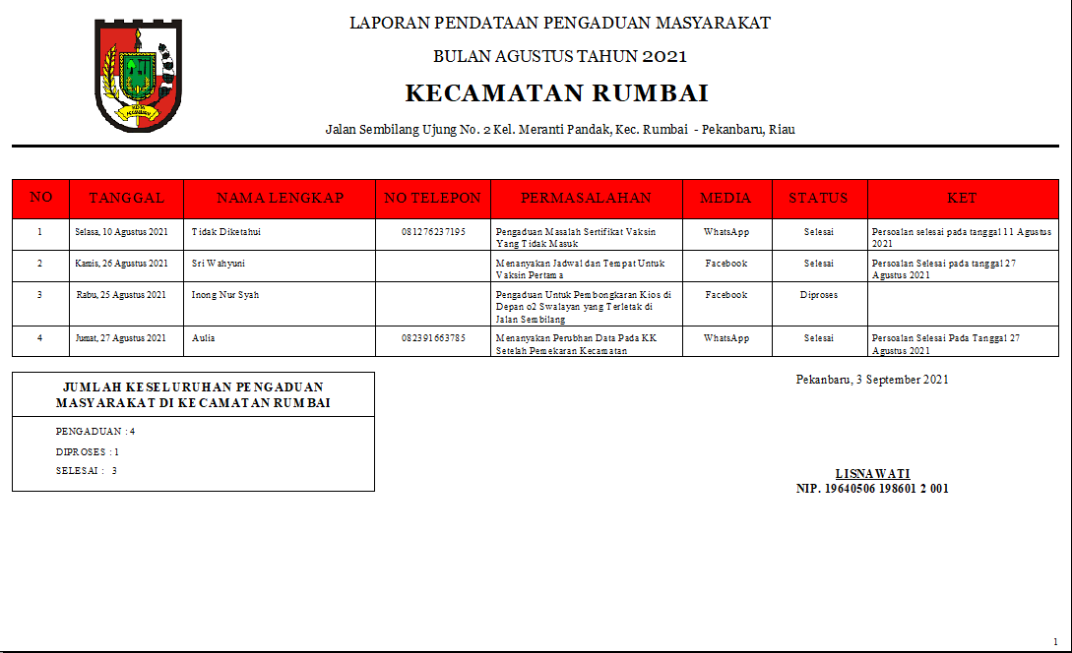

*Contoh Laporan Perbulan Aplikasi Digitalisasi Pencatatan Pengaduan*

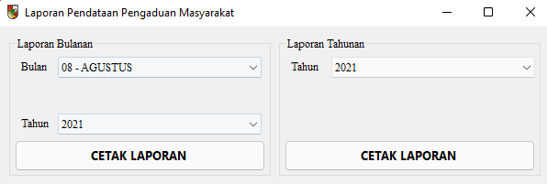

*Form Pencetakan Laporan Aplikasi Digitalisasi Pencatatan Pengaduan*

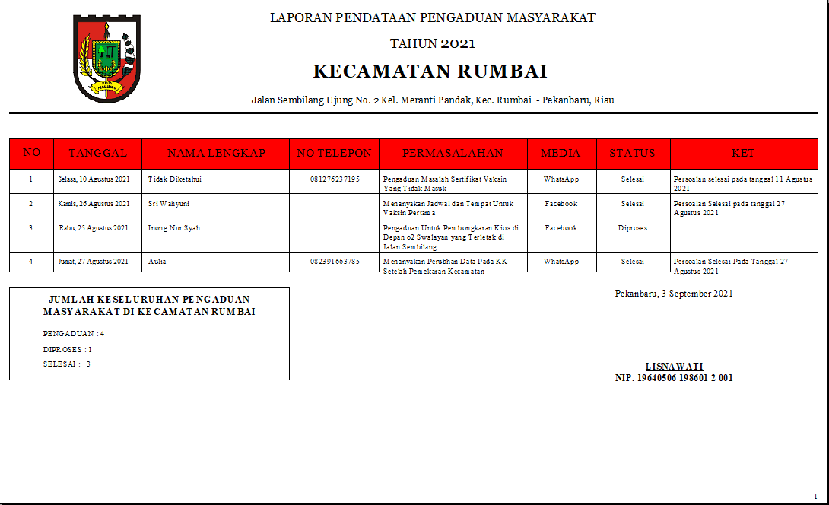

*Contoh Laporan Aplikasi Digitalisasi Pencatatan Pengaduan*